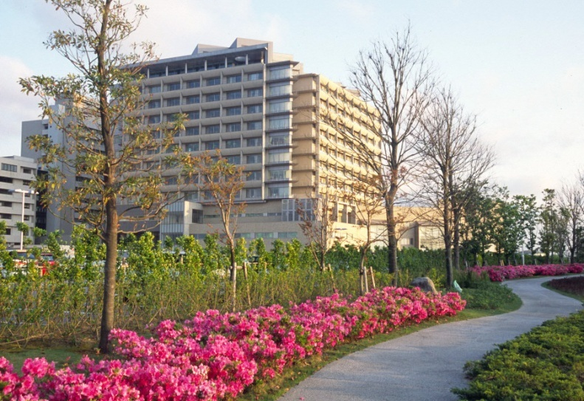

このウォーキングは、本学が主催者となっております。
職員・学生の皆様には普段の業務、学業で身体を休める暇もないかもしれませんが、
体力作りは非常に大切であります。この機会に、出来るだけ多くの教職員・学生、
また、ご家族・知人・友人などお誘い合わせの上ご参加願いたいと思います。
一般参加者で申し込むと参加料（保険料など）500円が必要ですが、本学関係者が
本学を通じて申し込むと無料となりますので是非ご参加ください。
なお、年齢、連絡先等の個人情報は保険加入に必要ですので必ずご記入願います。
（いただいた個人情報は本目的以外に使用することはありません。）
締切は平成2９年５月１５日（月）です。

①内灘ロマンチックロード（約12km） ②アカシアコース（約８km） ③ふれあいコース（約4km）

氏名（フリガナ） | 年齢 | 住所 | 電話番号 | 希望コース
※お申込みいただいた方は、当日、直接受付までお越しください。
■職員受付
広報企画課
TEL：076(286)2211(内線258１～2583)
FAX：076(218)8397
E-mail：kikaku@kanazawa-med.ac.jp
■学生受付 （医学部生） （看護学部生）
教学課学生担当 看護学部事務課
TEL：076(286)2211(内線2541) TEL：076(286)2211(内線7551～7554)
FAX：076(286)0548 FAX：076(218)8412
E-mail：kyougaku@kanazawa-med.ac.jp E-mail：kangokai@kanazawa-med.ac.jp

